Construção API REST
-- INICIO --
- Linkar com o DB – DOCKER
- Configurar ESLINT para melhor escrita
Configuração das pastas base
Pasta “src” que dentro deverá conter:
- Config – Relativo as configurações do DB
- Controllers – Relativo as Requests e Responses da nossa aplicação
- Database – Relativo a tudo que lida com o DB
- Middlewares – Funções “Meio do caminho” que ajudarão em autenticação etc.
- Models – Modelo do que deverá ser o padrão de envio ao DB
- Routes – Rotas que apontarão para os controllers

Script Dev – Nodemon
"dev": "nodemon server.js"

Esse Script servirá para realizar a execução do servidor.

Create App class – Express – INICIO BASE ABAIXO

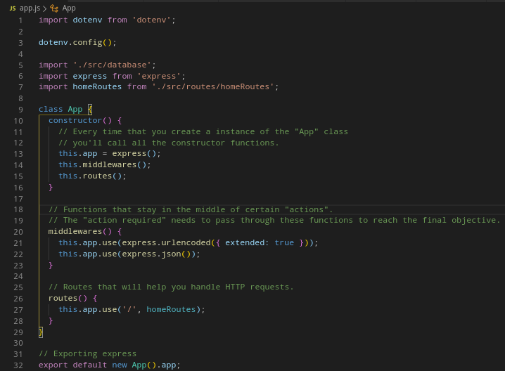
OBS: As rotas apontam para um arquivo de rotas que imediatemente apontam para um arquivo de controllers, desta forma damos a devida responsabilidade para cada elemento.

Exemplo:

Na file “App.js”: this.app.use('/', homeRoutes);
Na file “xxxRoutes.js”: router.get('/', HomeController.index);
Na chamada acima “HomeController.index”: deveremos ter uma file chamada HomeController.js e uma class chamada Homecontroller, após isso a classe deve conter o método index, que deverá possuir os seguintes args = “req” e “res” que indicam a request e response utilizadas para se comunicar com o servidor.

Antes de podermos finalmente testar a “/”, devemos configurar a file do server abaixo

Configuração inicial da file ‘’server.js’’
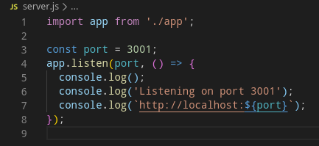

Devemos então importar a base de “app” que foi feita e adicionarmos uma porta para ela escutar, que será a porta em que a aplicação irá ser executada.

Após isso podemos abrir o prompt de comando na pasta do nosso projeto e executar o seguinte comando > “npm run dev”, que foi script criado anteriomente por nós, e após isso podemos pelo imnsonia fazer uma requisição para “http://localhost:3001/” e confirmarmos se realmente nosso app está funcionando corretamente.

Configurando o sequelize – 2019 config

Criar arquivo na raiz do projeto chamado .sequelizerc
(Nesta pasta será configurado o caminho para o sequelize)

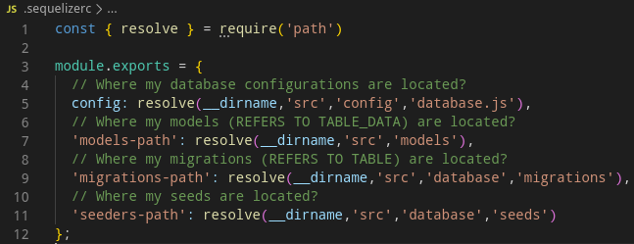
Config – localização dos dados para entrada no database
Models – Modelo dos dados que serão inseridos
Migrations – Modelo da tabela do database
Configurações de entrada no database – “Config/database.js”
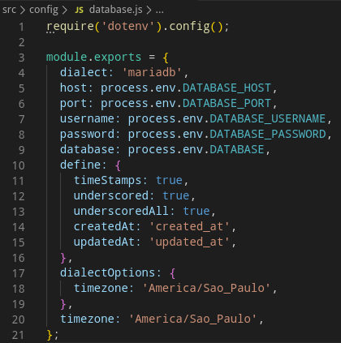

Após isso, criar schema no MysqlWorkbench

npm i sequelize mariadb
npm i -D sequelize-cli

Após criação do Schema, devemos utilizar o sequelize para a criação da tabela
> “npx sequelize migration:create --name=alunos”

- Continuação abaixo (Folha 5) -

Após a migration ser realizada irá ser criado no caminho selecionado uma file “crua” com apenas 2 métodos, up e down, devemos no up colocar todas as colunas (incluindo nelas tipos, se permite ser nula, primaryKey etc.) isso servirá para o sequelize enviar ao nosso schema como a cara do DB deve ser e como ele deve se comportar.

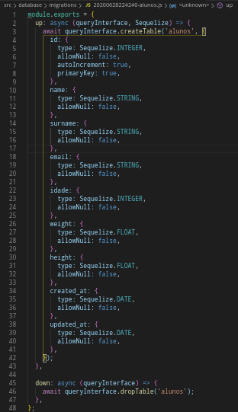

Após todos os campos configurados devemos executar o seguinte comando no cmd: “npx sequelize db:migrate” dessa forma enviamos nossa tabela pro banco de dados

Inserindo dados na tabela

O primeiro passo para podermos inserir algo na tabela é ter o modelo desse dado, ou seja, devemos criar um “Model” do que será inserido.

Exemplo de Model:
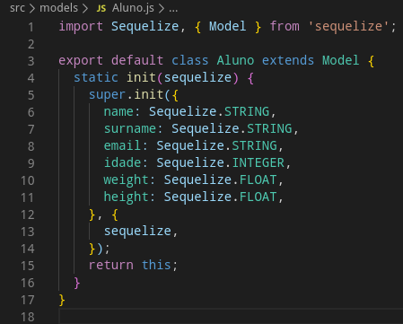

Após isso devemos conectar todos models criados com o sequelize como no exemplo abaixo, se necessário apenas coloque o model no array >
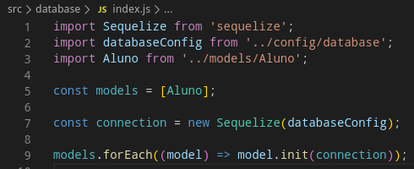

e também importar ele no arquivo “app.js” > import './src/database';
para que seja executado assim que o servidor rodar.

- Continua na página 7 -
Para finalmente criar o dado no banco de dados devemos no controller, que é a rota que lida com request e response, utilizar o model anteriormente criado para enviar a informação ao database

Exemplo abaixo:
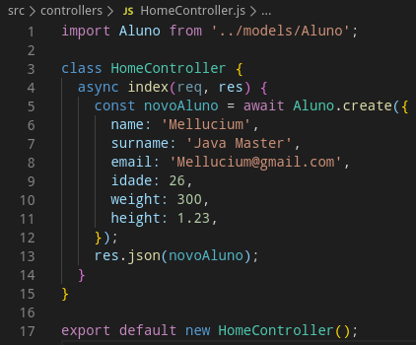

(Após isso ao fazermos uma requisição ao “/” iremos ter inserido esse usuário no DB)

